一年级数学上册第二单元检测题
〔内容：比一比〕
班级_______ 座号______ 姓名__________ 成绩________
一、把同样多的用线连起来。（12分）
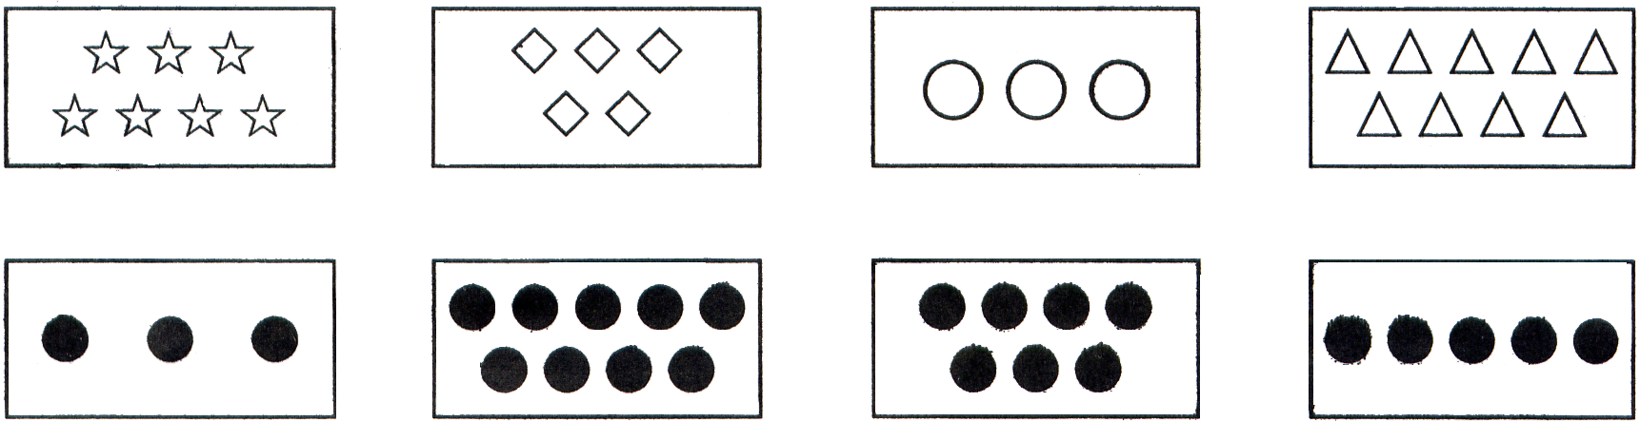

二、按要求完成下面各题。（18分）
1、在最短的后面画“√”，在最长的后面画“○”。
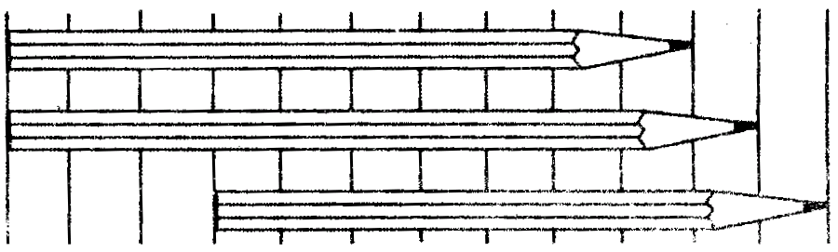

2、在最高的下面画“√”，在最矮的下面画“△”。
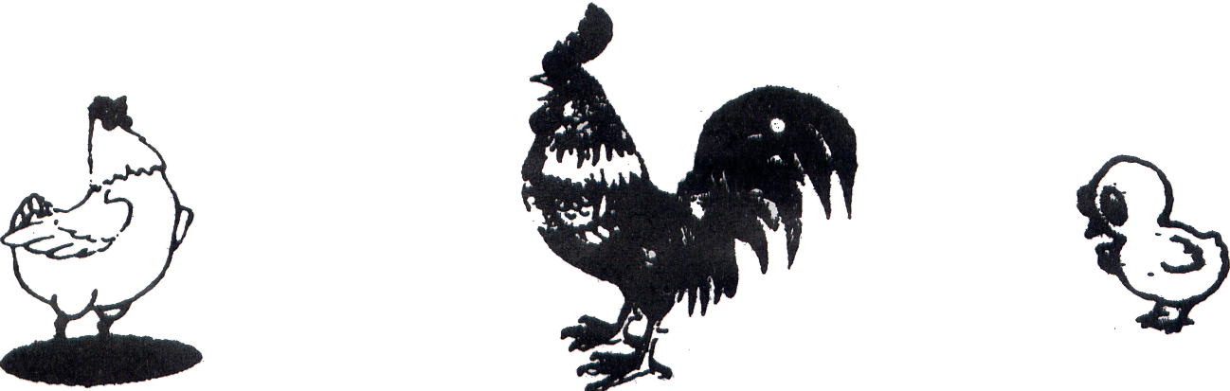

3、在苹果最多的树下面打“√”，在苹果最少的树下面打“×”。
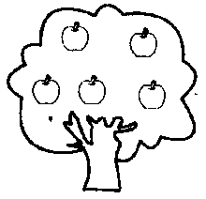
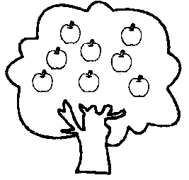
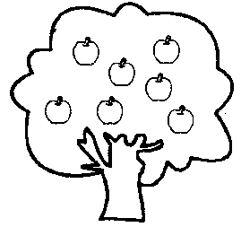

（ ） （ ） （ ）
三、比一比（对的在( )里画“√”，错的画“×”。）（28分）
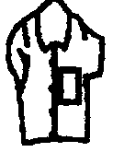
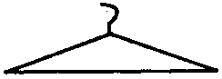
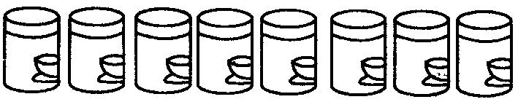
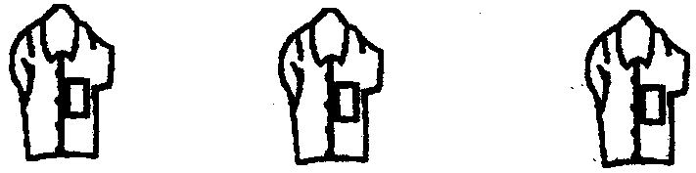
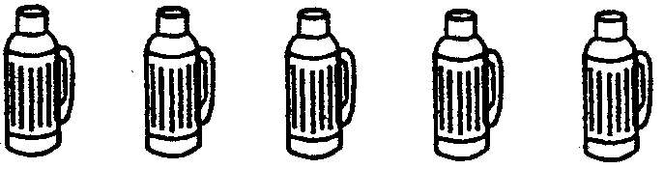
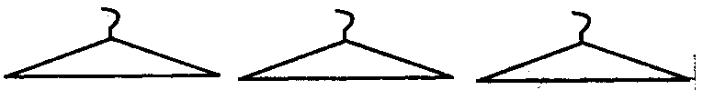
(1) 和 同样多。( )
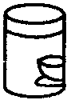
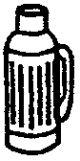
(2) 比 少。 ( )
(3) 比 多。 ( )
(4) 最多。 ( )
四、按要求画。（28分）
画出比●多1个的△
● ● ●
△
画出和□一样多的○
□ □ □ □ □ □

画出比●少1个的△
● ● ● ● ●

画出比□少4个的○
□ □ □ □ □ □ □

五、根据下图中的个数，你能填出几种不同的答案。（14分）
☆☆☆☆☆☆
△△△△△△△△△
□□□□□□□□
_______比_______多， _______比_______多，
_______比_______多， _______比_______少，
_______比_______少， _______比______少

